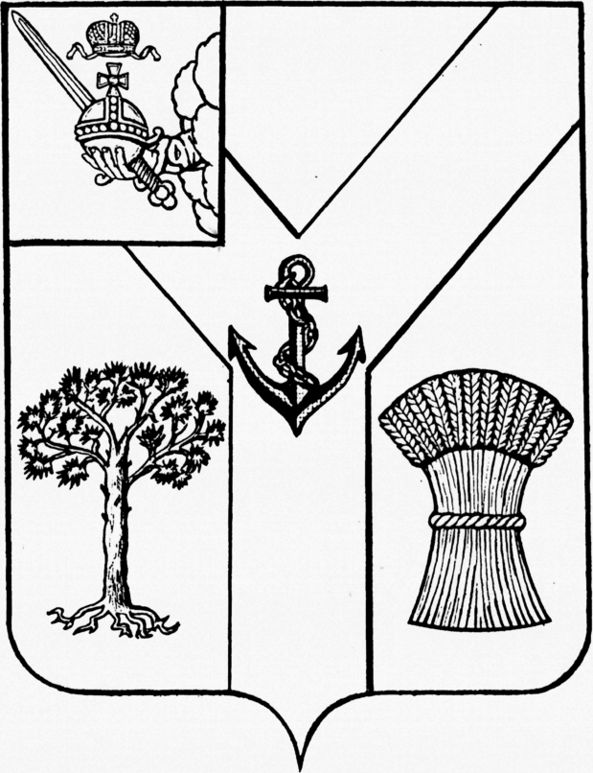

АДМИНИСТРАЦИЯ  МЕЖДУРЕЧЕНСКОГО  МУНИЦИПАЛЬНОГО ОКРУГА  ВОЛОГОДСКОЙ ОБЛАСТИ  с. Шуйское, ул. Сухонская наб., 9  тел. 2 –12 –92  факс 2-12-92  admmegrn@mail.ru  от 20.03.2023 г. № |  | Председателю контрольно-счетной комиссии Междуреченского муниципального округа  О.А. Дудиной

Уважаемая Ольга Александровна!

Направляем Вам на проверку:
- проект решения Представительного собрания округа об исполнении бюджета за 2022 год (с приложениями);
- предварительные итоги социально-экономического развития округа за 2022 год;
- пояснительная записка с объяснением отклонений по статьям расходов бюджета района по разделам, подразделам, целевым статьям и видам расходов, по которым исполнение за отчетный период составило менее 97 процентов от утвержденных назначений;
- информация о предоставлении и погашении бюджетных кредитов;
- информация о выполнении программы муниципальных гарантий;
- информация о выполнении программы муниципальных заимствований;
- отчет о расходовании средств резервного фонда;
- информация об исполнении консолидированного бюджета района в разрезе местных бюджетов;
- отчет о доходах, полученных от использования муниципального имущества;
- отчет о состоянии муниципального долга на первый и последний день отчетного периода;
- анализ исполнения муниципальных программ;
- расшифровка остатков средств на 01.01.2023 года;
- пояснительная записка к отчету об исполнении бюджета района за 2022 год.

Глава округа А.А. Титов

Исп. Ветрова Наталья Анатольевна
(81749) 2-18-14

